
Университет ИТМО
Физико-технический мегафакультет Физический факультет

Группа М3212

Студент Тимофеев В.

Преподаватель Егоров
К работе допущен

Работа выполнена

Отчет принят

Рабочий протокол и отчет по лабораторной работе № 4.10

Поляризация света. Законы Малюса и Брюстера

1. Цель работы:

Исследование характера поляризации лазерного излучения. Экспериментальная проверка законов Малюса и Брюстера.

2. Задачи:

1. Определение степени поляризованности естественного и лазерного источника света

2. Экспериментальное определение коэффициентов пропускания поляризаторов

3. Определение угла Брюстера и показателя преломления стеклянной пластинки

3. Рабочие формулы и исходные данные:

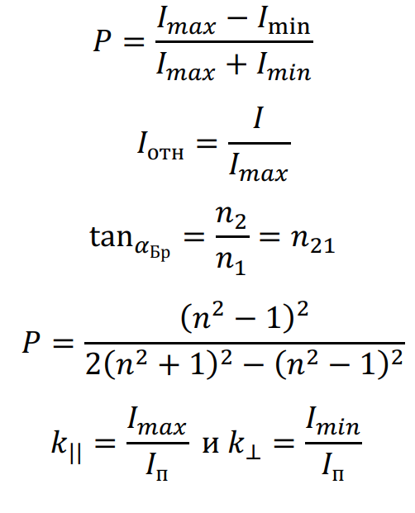

4. Схема установки

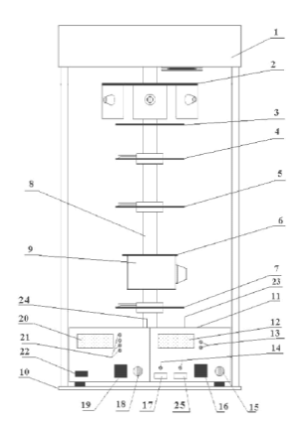

5. Ход работы

Упражнение 1

Источник - лазер

𝐼2 = 1,568 Вт/м𝟐

Лазер
𝜶,° I1, I2, Iср, Вт/м2 Вт/м2 Вт/м2
150 0,65 0,637 0,644
140 0,55 0,556 0,553 130 0,42 0,416 0,418 120 0,27 0,275 0,273 110 0,156 0,159 0,158 100 0,054 0,054 0,054 90 0,01 0,01 0,01 80 0,014 0,014 0,014 70 0,069 0,07 0,07 60 0,169 0,166 0,168 50 0,304 0,31 0,307 40 0,45 0,455 0,453 30 0,61 0,61 0,61 20 0,74 0,725 0,733 10 0,86 0,869 0,865 0 0,864 0,855 0,86 -10 0,86 0,86 0,86 -20 0,789 0,805 0,797 -30 0,67 0,67 0,67 -40 0,53 0,541 0,536 -50 0,395 0,403 0,399
-60 0,26 0,255 0,258 -70 0,135 0,136 0,136 -80 0,049 0,049 0,049 -90 0,007 0,007 0,007 -100 0,015 0,015 0,015 -110 0,07 0,071 0,071 -120 0,18 0,176 0,178 -130 0,305 0,308 0,307 -140 0,45 0,455 0,453 -150 0,61 0,616 0,613

𝑃 азер = 0,98
л

𝜶,° Iотн 150 0,752 140 0,637 130 0,486 120 0,313 110 0,181 100 0,063 90 0,012 80 0,016 70 0,08 60 0,196 50 0,352 40 0,521 30 0,706 20 0,856 10 0,995 0 1
-10 0,995 -20 0,913 -30 0,775 -40 0,613 -50 0,457 -60 0,301 -70 0,156 -80 0,057 -90 0,008 -100 0,017 -110 0,081 -120 0,208 -130 0,353 -140 0,521 -150 0,7

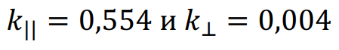

Источник – белый свет

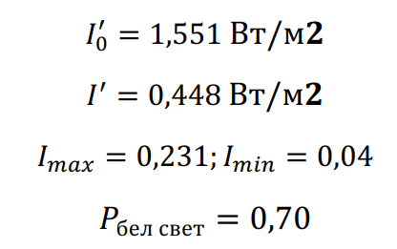

Белый свет
𝜶,° I1, I2, Iср, Вт/м2 Вт/м2 Вт/м2
150 0,163 0,166 0,165
140 0,132 0,135 0,134 130 0,105 0,105 0,105 120 0,08 0,082 0,081 110 0,06 0,059 0,06 100 0,046 0,045 0,046 90 0,04 0,04 0,04 80 0,048 0,047 0,048 70 0,069 0,07 0,07 60 0,09 0,091 0,091 50 0,123 0,121 0,122 40 0,153 0,155 0,154 30 0,182 0,178 0,18 20 0,209 0,211 0,21 10 0,226 0,231 0,229 0 0,231 0,226 0,229 -10 0,224 0,222 0,223 -20 0,195 0,195 0,195 -30 0,181 0,183 0,182 -40 0,148 0,147 0,148 -50 0,118 0,116 0,117 -60 0,08 0,081 0,081 -70 0,058 0,059 0,059 -80 0,045 0,045 0,045 -90 0,04 0,04 0,04 -100 0,049 0,05 0,05 -110 0,064 0,063 0,064 -120 0,093 0,095 0,094 -130 0,122 0,122 0,122 -140 0,15 0,147 0,149 -150 0,176 0,174 0,175

Упражнение 2

𝛼брюстера = 60°

Угол наколона, °
30 32 34 36 38 40 42 44 46 48 50 52 54 56 58 60 62 64 65
I, Iобр, Вт/м2 Вт/м2

0,318 0,312 0,318 0,312 0,316 0,322 0,312 0,318 0,308 0,305 0,302 0,302 0,295 0,292 0,287 0,293 0,277 0,277 0,274 0,271 0,272 0,267 0,262 0,262 0,246 0,246 0,233 0,231 0,226 0,224 0,213 0,213 0,204 0,2 0,187 0,185 0,18 0,176

Под углом Брюстера
Угол анализатора, ° I, Вт/м2
0 0,019 90 0,016

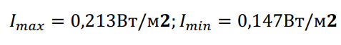

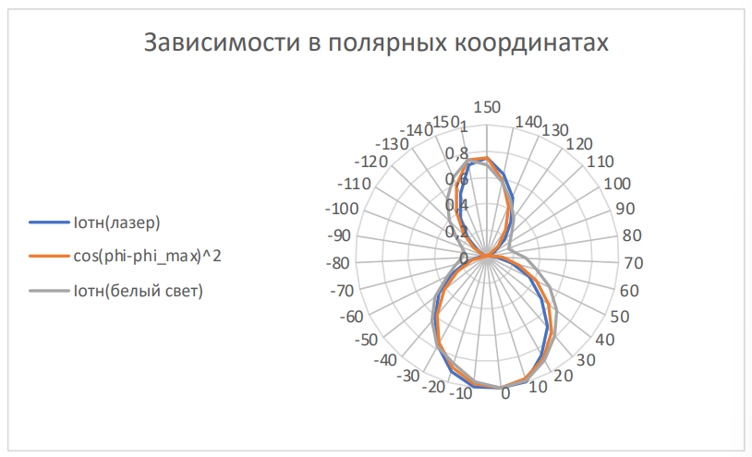

Показатель преломления стекла: 𝑛1 = 1.732

Степень поляризации:

𝑃лазера = 0,285

𝑃расч = 0.1428

Степень поляризации:

𝑃бел = 0,183

𝑃расч = 0.1428

6. Выводы

В ходе лабораторной работы были экспериментально подтверждены фундаментальные законы, описывающие поляризацию света — законы Малюса и Брюстера. Измерения показали, что лазерное излучение обладает высокой степенью поляризации, в то время как естественный (белый) свет — значительно меньшей. Полученный угол Брюстера (60°) позволил определить показатель преломления стекла, который оказался близким к теоретически ожидаемому. Таким образом, все поставленные задачи были успешно выполнены, а полученные данные подтверждают теоретические модели поляризации света.

